DECLARAÇÃO DE RESPONSABILIDADE

Os autores abaixo assinados do manuscrito intitulado Atividade física e fatores associados de jovens alistados nas forças armadas da grande Florianópolis declaram que participaram ativamente do planejamento, coleta dos dados e escrita do artigo. Além disto, declaram que o estudo não foi previamente publicado e nem está sendo analisado por outra revista.

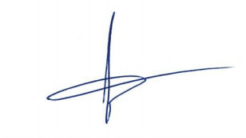
Juari Martignago

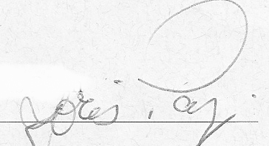
Jóris Pazin

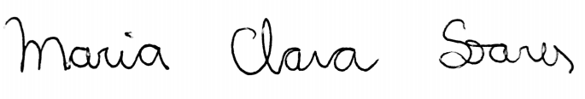
Maria Clara Soares

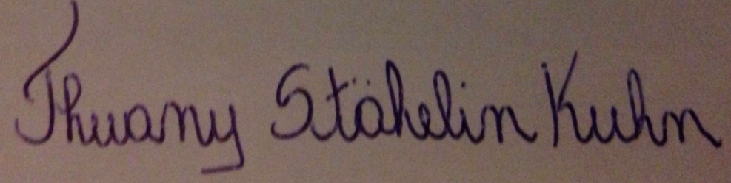
Thuany Stäelin Kuhn

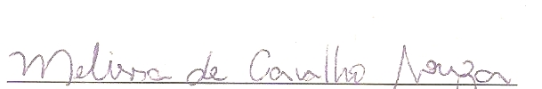
Melissa de Carvalho Souza

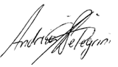
Andreia Pelegrini

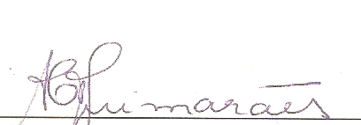
Adriana Coutinho de Azevedo Guimarães

Florianópolis, Santa Catarina, 14 de dezembro de 2015.

